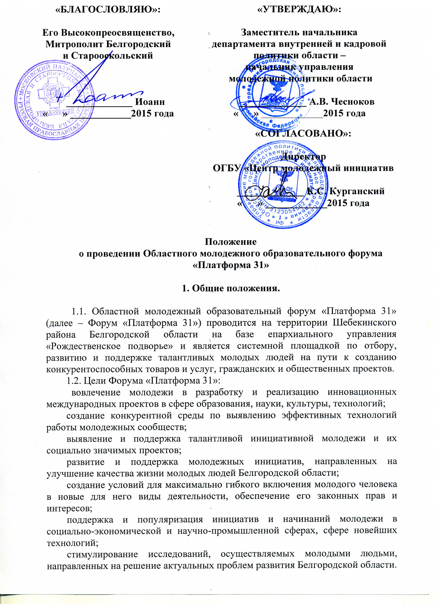

1.3. Организаторами Форума «Платформа 31» выступают управление молодежной политики Белгородской области, Белгородская митрополия и ОГБУ «Центр молодежных инициатив».
1.4. Для организации и проведения Форума «Платформа 31» создается организационный комитет (далее - оргкомитет) из числа представителей органов государственной власти и местного самоуправления, общественных объединений, ведущих преподавателей и ученых области, к полномочиям которого относятся:
- разработка и утверждение программы и плана подготовки и проведения Форума;
- определение направлений работы Форума;
- разработка образовательной программы, приглашение квалифицированных специалистов и независимых экспертов;
- решение вопросов технического обеспечения и другие общие вопросы.
Состав оргкомитета утверждается приказом начальника управления молодежной политики области.

2. Условия участия в Форуме «Платформа 31».

2.1. К участию в Форуме «Платформа 31» приглашаются молодые люди Белгородской области в возрасте от 16 до 30 лет: учащиеся и студенты образовательных учреждений, аспиранты, молодые ученые, молодые депутаты, рабочие и служащие, молодые бизнесмены, предприниматели, представители молодежного актива, молодежных правительств, парламентов, общественных молодежных организаций и неформальных сообществ, профессиональных союзов, победители и лауреаты конкурсных мероприятий различных уровней, представившие необходимые документы в соответствии с условиями Форума.
2.2. Делегации муниципальных образований области формируются и направляются органами молодежной политики в соответствии со списками, сформированными оргкомитетом по итогам рассмотрения предложенных проектов и идей.
2.3 Конкурсный отбор проектов и идей осуществляется по определенным критериям в соответствии с направлениями Форума (см. п. 3.2).
2.4. В случае подготовки группового проекта, для участия в Форуме приглашается один человек (руководитель проекта или автор проекта).

3. Порядок организации и проведения Форума «Платформа 31».

3.1. Форум «Платформа 31» проводится в течение 5-и дней
с 15 июня по 19 июня 2015 года.
3.2. Форум проводится по следующим направлениям:

3.2.1. «Лидерство. Студенческое самоуправление.» (представители студенческого самоуправления образовательных организаций области, поддержка молодежных инициатив).
К участию в Форуме приглашаются молодые люди, подготовившие либо реализующие индивидуальный проект или социально-значимую инициативу, принимающие активное участие в работе органов студенческого самоуправления образовательных организаций области, интересующиеся общественно-политической жизнью своей страны, региона, учебного заведения, готовые принимать в ней самое активное участие:
- представители студенческого самоуправления образовательных организаций области;
- лидер или активный член молодежного общественного объединения или организации;
- профсоюзный лидер.

3.2.2. «Школа спикера» (ораторское искусство, дебатное движение).
К участию в Форуме приглашаются молодые люди в возрасте от 16 до 30 лет, подготовившие либо реализующие индивидуальный проект или социально-значимую инициативу:
- члены областного молодежного клуба «Дебаты»,
- победители муниципальных и зональных игр по интеллектуальной игре «Дебаты»;
- судьи различных форматов и категорий «Дебатов»;
- представители дебатных клубов России, стран СНГ и дальнего Зарубежья.

3.2.3. «Технологии добра» (социальные проекты, волонтерство).
К участию в Форуме приглашаются молодые люди, имеющие работающий социальный проект, готовые сделать его более успешным, привлечь к нему новых сторонников, получить поддержку бизнеса и администрации, повысить эффективность деятельности, выйти на новый уровень развития, сделать проект массовым, тиражировать его в другие муниципальные образования области и за ее пределы (координаторы – добровольцы муниципальных образований области).

3.2.4. «Предпринимательство» (инновации, научно-техническое творчество, предпринимательство).
К участию в Форуме приглашаются молодые люди в возрасте от 16 до 30 лет - победители региональных, международных и всероссийских конкурсов в сфере инноваций, научно-технического творчества и научно-исследовательской деятельности, представившие инновационные проекты в различных областях человеческой деятельности, имеющие прикладное значение для социально - экономического развития своей страны и региона; молодые люди, имеющие инновационные проекты по развитию малого и среднего бизнеса – победители конкурса «Предприниматель года», бизнес-проектов в рамках областного молодежного экономического форума, участники областной Олимпиады по развитию малого инновационного предпринимательства в муниципальных образованиях Белгородской области, других конкурсных мероприятий, предприниматели.

3.3. В рамках Форума для каждого из направлений будет организована отдельная образовательная программа, в которую войдут мастер-классы и лекции от ведущих экспертов данных областей, научные и образовательные конференции, круглые столы, выставки, презентации, акции, ярмарки, соревнования, встречи с известными людьми, руководителями органов власти и управления, предприятий и организаций различных форм собственности.

3.4. По итогам Форума каждое из направлений должно представить на защиту социально-значимый молодежный проект, направленный на выявление, выражение, защиту и удовлетворение интересов молодежи региона, выработать новые механизмы, способствующие реализации основных функций региональной молодежной политики с описанием технологии его реализации. Проекты будут представлены на защиту экспертной комиссии из числа представителей органов государственной власти и местного самоуправления, общественных объединений, ведущих преподавателей и ученых области.

3.5. Документы для участия в Форуме готовятся и направляются в адрес организационного комитета индивидуально на каждого участника:
- анкета участника (приложение 1),
- заявка на участие (приложение 2),
- копии грамот, дипломов, сертификатов и т.п.
- копия паспорта,
- карта проекта (приложение 3).

Все документы и приложения представляются в оргкомитет по адресу:
г. Белгород, ул. Студенческая, 17-а, каб. 320, управление молодежной политики Белгородской области, тел. 31-65-39, 58-99-08 или по электронному адресу: omr.ump@yandex.ru (с пометкой оргкомитету Областного молодежного образовательного Форума «Платформа 31»).
Заявки на участие в Форуме должны быть поданы не позднее 18.00 часов 29 мая 2015 года.

3.6. По итогам Форума «Платформа 31» всем участникам будут вручены сертификаты о прохождении курса обучения в соответствии с направлениями.

5. Материальное обеспечение проведения Форума

«Платформа 31».

5.1. Белгородская митрополия предоставляет на безвозмездной основе:
- территорию базы епархиального управления «Рождественское подворье» на период с 14 по 20 июля 2015 г.,
- обеспечивает участников и организаторов Форума необходимой мебелью для проживания на время проведения Форума (столы, стулья, кровати, тумбы, шкафы и т.п.) и постельными принадлежностями (матрацы, подушки, одеяла),
- предоставляет в пользование техническое помещение для приготовления пищи (включая необходимую бытовую технику, холодильное оборудование, кухонную посуду и кухонный инвентарь) и столовую для организации питания участников и организаторов Форума,
- несет расходы по оплате электроэнергии и водообеспечения за время проведения Форума.
5.2. Управление молодежной политики Белгородской области несет расходы по:
- организации питания участников, организаторов и обслуживающего персонала Форума,
- обеспечению участников, организаторов и обслуживающего персонала Форума сувенирной и полиграфической продукцией,
- обеспечению Форума канцелярскими принадлежностями,
- проведению акарицидной обработки и дератизации лагеря,
- приобретению необходимого хозяйственного инвентаря,
- приобретению необходимого спортивного инвентаря,
- оформлению площадок Форума,
- техническому обеспечению Форума,
- организации образовательной программы для каждого направления Форума, включая привлечение преподавателей и экспертов из других регионов России,
- проведению бак. и хим. анализа воды,
- спилу и утилизации аварийных деревьев на территории базы,
- организации концертных и праздничных программ к церемониям открытия и закрытия Форума,
- организации медицинского сопровождения Форума (медицинский работник и медицинские препараты),
- обеспечению участников Форума питьевой водой,
- обеспечению участников Форума экскурсионной программой и выездными мероприятиями.
Расходы осуществляются за счет средств областного бюджета в рамках государственной программы «Развитие кадровой политики Белгородской области на 2014-2020 годы» п. 5.3. «Мероприятия в рамках подпрограммы «Молодость Белгородчины».
5.3. ОГБУ «Центр молодежных инициатив» несет следующие расходы по:
- организации трансфера преподавателей, экспертов, кураторов и модераторов направлений Форума к месту проведения и обратно;
- организации круглосуточного дежурства автотранспорта во время проведения Форума,
- организации перевозок необходимо инвентаря;
- техническому сопровождению мероприятий Форума (звук, свет, экран, мультимедийное оборудование, компьютеры и множительная техника, кулеры для воды и т.п.)
5.4. Проезд к месту проведения Форума и обратно участников и сопровождающих руководителей производится органами молодежной политики муниципальных образований области.
Приложение 1

ПРАВИЛА ПРЕБЫВАНИЯ
на Областном молодежном образовательном Форуме «Платформа 31»

- ОБЩИЕ ПОЛОЖЕНИЯ
- Все участники Областного молодежного образовательного Форума «Платформа 31», входящие в состав приглашенных делегаций, обязаны знать и соблюдать программу и настоящие «Правила пребывания» (далее Правила)
- Перед началом проведения Форума все участники должны расписаться в анкете на знание настоящих Правил и ответственности за свою жизнь и здоровье, сохранность имущества.

- ПРОЖИВАНИЕ НА ТЕРРИТОРИИ ФОРУМА

- Во время проведения Форума запрещается:
- приносить, хранить, употреблять и распространять наркотические вещества и любые спиртные напитки, включая пиво;
- изменять местонахождения оборудования на мероприятиях, проводимых на Форуме, и мешать участию в них других делегаций и команд;
- курить;
- нарушать нормы поведения в общественных местах.
- Участники Форума должны:
- быть взаимовежливыми и дисциплинированными;
- присутствовать на обязательных мероприятиях, проводимых на Форуме (зарядка, учебные занятия, утренние и вечерние построения);
- распределить обязанности в каждом направлении в целях создания нормальных бытовых условий для работы направления;
- выполнять распоряжения кураторов, модераторов и оргкомитета, администрации Форума, связанные с организацией проживания, дисциплиной и выполнением программы Форума;
- принимать участие в учебных занятиях и программах, проводимых на Форуме;
- постоянно носить личную визитку/бейдж, выданный администрацией Форума;
- соблюдать правила личной гигиены, следить за чистотой и порядком в отведенном помещении, стирать личные вещи только в специально отведенных местах;
- соблюдать меры безопасности при пользовании острыми предметами, специальным снаряжением, открытым огнем;
- не употреблять в пищу испорченные продукты, дикорастущие растения, не пить загрязненную и некипяченую воду из водоема;
- работу у костра, снятие и установку котлов на кострище производить в рукавицах;
- справлять естественные надобности в отведенных для этого местах;
- спать в отведенных помещениях с 23.00 до 07.30 часов. В этот период запрещается громко разговаривать, петь, играть на музыкальных инструментах, кричать, совершать иные действия, вызывающие шум.
- Участники Форума не имеют права:
- размещаться на территории без разрешения администрации Форума;
- пользоваться открытым огнем на территории Форума, разводить костры и использовать приборы с открытым огнем без разрешения администрации Форума;
- нарушать границы частных владений, примыкающих к территории Форума;
- портить и уничтожать зеленые насаждения, природные и архитектурные сооружения на территории Форума и прилегающей к ней территории;
- покидать самовольно территорию Форума;
- употреблять ненормативную лексику;
- купаться вне отведенных для этого мест и в ночное время с 21.00 до 07.00;
- ловить рыбу в водоёме.
- Участники Форума имеют право:
- делать все, что не запрещено, или не ограничено данными Правилами или действующим законодательством;
- принимать участие во всех мероприятиях, проводимых на Форуме;
- быть достойным представителем своей делегации.

- МЕРЫ БЕЗОПАСНОСТИ И ОТВЕТСТВЕННОСТЬ УЧАСТНИКОВ

- Во время проведения учебных занятий и участия в мероприятиях Форума участники должны соблюдать меры безопасности и выполнять все распоряжения куратора или модератора.
- При передвижении по дорогам общего пользования участники должны соблюдать правила дорожного движения.
- Во время выхода на местность оставлять мусор можно только в специально отведенных местах.
- В случае ЧП участники Форума обязаны оказать помощь пострадавшему, сообщить о ЧП куратору группы (администрации Форума), транспортировать пострадавшего самостоятельно или с помощью других участников или спасателей в медпункт Форума.
- При отъезде с территории Форума участники направления обязаны навести порядок на месте своего проживания.
- Участники и организаторы Форума несут материальную ответственность за причиненный оборудованию и снаряжению Форума материальный ущерб, его потерю, а также ущерб, причиненный имуществу, строениям и зеленым насаждениям лагеря.
- Участники Форума, нарушившие настоящие Правила, исключаются из числа участников Форума и выдворяются в ближайший населенный пункт, с. Безлюдовка, откуда самостоятельно направляются к местам постоянного проживания (при однократном нарушении правил раздела 2.1, за трехкратное нарушение правил остальных разделов, или по решению администрации Форума)
С настоящими Правилами ознакомлен(а)__________________________________________
Форма заполняется разборчиво,
печатными буквами!

АНКЕТА
участника Форума «Платформа 31»

Муниципальное образование |  |  |  |  | Место для фотографии
Фамилия |  |  |  |  | Место для фотографии
Имя |  |  |  |  | Место для фотографии
Отчество |  |  |  |  | Место для фотографии
Дата рождения |  |  |  |  | Место для фотографии
Пол | М. |  |  | Ж.
Направление участия

Домашний адрес
(Индекс, мун. обр., город, улица, дом, квартира)
Тел. сотовый
E-mail
Паспорт (серия, номер)
Кем выдан, дата выдачи
Место учебы/работы
(полное название)
Факультет
Специальность
Курс, выпускник
Год поступления/окончания
Дополнительно о себе сообщаю:
Регламент Форума внимательно прочитал(а). С правилами пребывания на Форуме ознакомлен(а) и согласен(а).
Дата заполнения
Подпись
Приложение 2

Заявка на участие в Областном молодежном образовательном форуме «Платформа 31».

1. Муниципальное образование

2. Ф.И.О. (полностью)

3. Дата рождения (ДД.ММ.ГГ.)

4. Название номинации (направления) Форума

5. Статус участия

6. Название образовательного учебного заведения, курса, отделения, факультета (если нет заполнить п. 7)

- Название места работы

- Контактные данные:

- индекс
- город (район, поселок и т.д.)
- улица
- № дома
- № квартиры
- телефон домашний (код – номер абонента)
- телефон рабочий (код – номер абонента)
- телефон мобильный
- E-mail

Подпись

_________________
число

Приложение 3
КАРТА ПРОЕКТА

Номинация Конкурса

Название проекта

Руководитель проекта

Ф.И.О. (указать полностью) автора или руководителя проекта

Адрес фактического проживания

Городской (с кодом) или мобильный телефоны

Адрес электронной почты

Место учебы или работы

Команда проекта  (Ф.И.О., функциональные обязанностей основных исполнителей проекта) | 1.  2.  3.

Продолжительность проекта (в месяцах)  Начало реализации проекта (день, месяц, год)  Окончание реализации проекта (день, месяц, год) | -  -  -

Полная стоимость проекта (в рублях
Имеющаяся сумма (в рублях)
Запрашиваемая сумма (в рублях)

Аннотация проекта (не более 1/3 страницы)

Актуальность(решаемые общественно значимые проблемы и /или потребность в продукте и услуге, не более 1 стр.)

Описание проекта

Основные целевые группы, на которые направлен проект

Основные цели и задачи проекта

Методы реализации проекта (способы реализации проекта, ведущие к решению поставленных задач)

Календарный план реализации проекта(основные мероприятия)
№ | Мероприятие | Сроки начала (дд.мм.гг) и окончания (дд.мм.гг) | Количественные показатели

Ожидаемые результаты
(позитивные изменения, которые произойдут в результате реализации проекта). Количественные показатели (указать основные количественные результаты, включая численность вовлечения молодежи в мероприятия проекта)

Опыт работы (опыт по реализации аналогичных проектов)

Смета расходов реализации Проекта

№ п/п | Наименование | Ед. измерения | Кол-во | Цена руб. | Сумма  руб.

